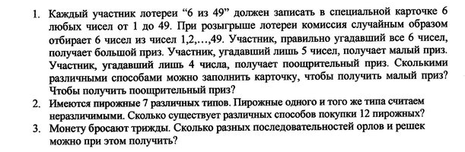

4. Три электрические лампочки последовательно включены в цепь. Вероятность того, что одна любая лампочка перегорит, если напряжение в сети превысит номинальное, равна 0,6. Найти вероятность того, что при повышенном напряжении тока в цепи перегорит хотя бы одна лампочка.

5. В результате опыта могут произойти 6 независимых в совокупности событий, вероятности которых указаны в таблице:

Событие | А₁ | А₂ | А₃ | А₄ | А₅ | А₆
Вероятность | 0,2 | 0,3 | 0,4 | 0,5 | 0,6 | 0,7

Найти вероятности событий А и В.
А | Не произойдут события А₃ или А₆, но событие А₄ произойдет
В | Произойдут все события, кроме А₁

6. В одном из трех ящиков 6 белых и 4 черных шарика, во втором – 7 белых и 3 черных, в третьем – только 8 белых. Наугад выбираем один из трех ящиков и из него снова наугад выбираем один шарик. Он оказался белым. Какова вероятность того, что этот шарик вынут из второго ящика?

